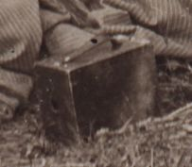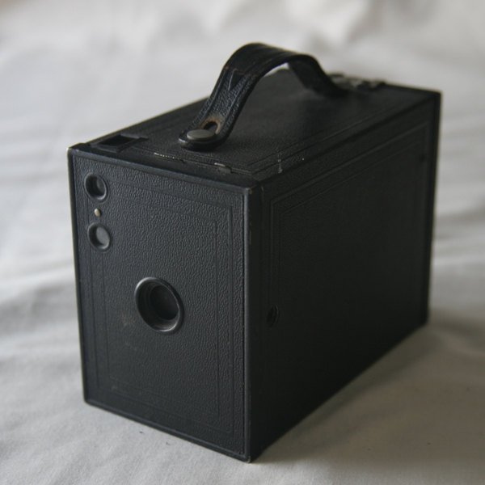

Kodak No. 2 Brownie box camera. Камера, выпущенная в 1900-ом году, стоила всего 1 доллар (19 долларов в нынешнем масштабе цен) и сразу стала очень популярной среди широких слоев населения. Кодак тогда имел целую сеть магазинов в России и был заинтересован в продвижении своих камер, для членов императорской семьи были даже организованы специальные курсы.

